Informatie die in uw aanvraagdocument moet worden opgenomen

Ondersteunende organisatie

Naam
Rechtsvorm (streep door wat niet van toepassing is) | VZW - Stichting
Volledige contactgegevens (adres maatschappelijke zetel, telefoonnummer, e-mailadres, website)
Ondernemingsnummer
Oprichtingsdatum
Bankrekeningnummer (IBAN + BIC)
Samenstelling van de raad van bestuur (namen + officieel mandaat)
Aantal VTE's

Project

- Elevator pitch / Korte presentatie
  - geef in maximaal 10 regels een korte beschrijving van uw project.

- Kalender
  - startdatum van uw project (mag vroeger zijn dan de indieningsdatum van het dossier);
  - geplande einddatum van uw project.

- Maturiteit van het project
  - heeft uw project een gevalideerd bewijs van concept of bevindt het zich in de beginfase?

- Budget
  - vul de samenvattende tabel hieronder in en voeg een bestand bij met de gedetailleerde begroting van het project:
    - deze begroting moet het mogelijk maken het aandeel van de personeelskosten, het aandeel van de activiteitenkosten en het aandeel van de administratieve kosten vast te stellen;
    - vermeld ook het percentage van dit budget in de hele organisatie.

 | 2023 | 2024 | 2025
Totale kosten van het project
Bedrag gevraagd aan de Pulse Foundation
Andere financiers*
- Finncier 1
- Financier 2
- Eigen kapitaal
- Niet gefinanceerde saldo in dit stadium

*Gelieve elke financier van > € 10.000 te vermelden die het project zal medefinancieren

- Business Model:
Presenteer het businessmodel van uw project met behulp van de BMC model.

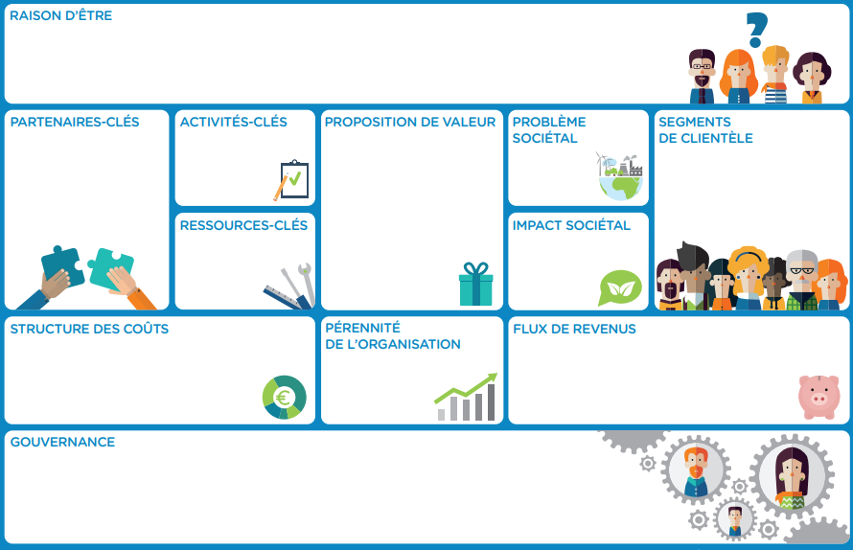

- Welk(e) impact(s) beoogt u met dit project?
  - Beschrijf in maximaal 20 regels het effect dat u beoogt.
- Hoe zult u dit impact meten?
  - Beschrijf in maximaal 15 regels kort uw methode.
- Geografisch bereik :
  - Waar zal uw project actief zijn?
- Afstemming op andere bestaande initiatieven:
  - Hoe past het project in het Belgische ondernemings-ecosysteem? Beschrijf dit in maximaal 15 regels?

Projectverantwoordelijk
- Wie is verantwoordelijk voor het project?
  - Naam en voornaam
  - Functie
  - Link naar zijn of haar LinkedIn-profiel
- Waarom is dit de juiste persoon om het project te leiden?

Geschillen
- Heeft u momenteel lopende geschillen?
- Indien zo, is er al een bedrag opzij gezet?

Conclusie
- Waarom moeten wij uw project steunen (max 20 regels)?
- Wat verwacht u van de relatie met Pulse Foundation?

Bijlagen
- Gelieve als bijlage bij te voegen:
  - de statuten van uw organisatie;
  - de recentste gepubliceerde jaarrekeningen;
  - de beschrijving van de rollen van de raad van bestuur en het management, als een dergelijk document bestaat;
  - de gedetailleerde projectbegroting.

